纵向项目立项备案
1，登陆学校科研管理系统
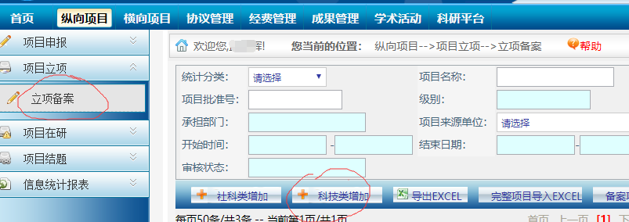
2，点击立项备案->科技类增加。这里填报的时候要注意，信息要填写正确，立项材料必须上传完整：最终版申报书、任务书（如果没有任务书可以不上传，比如科技攻关，但是国基金，教育厅项目等有任务书的项目必须有任务书，而且是盖章的扫描件）、立项文件（必须是红头文件，并且只上传红头文件和带有自己项目那一页）；另外参与外单位的项目，必须上传盖章的合作协议书。
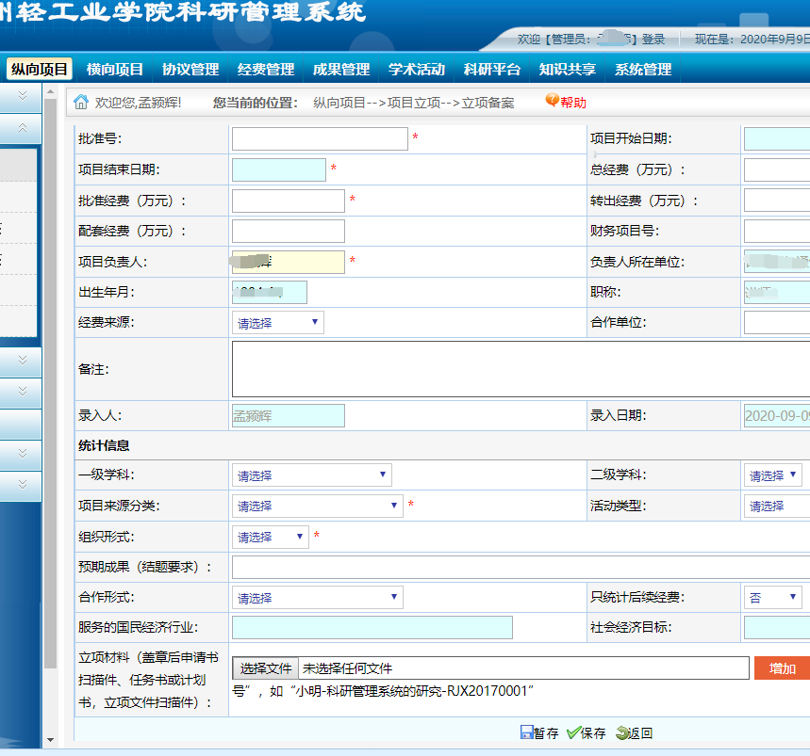
填写完整后，提交学院科研秘书审核，审核通过后通知科技处审核，审核通过后，项目装袋显示为项目立项状态。
项目结项
项目结项后，需要在系统里填写项目结项申请。
1，登陆科研管理系统，选择提交结题申请
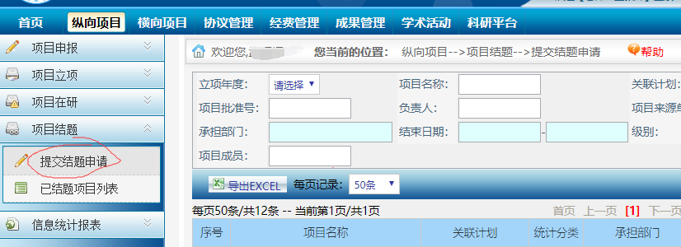
2，选择对应的项目，点击最右边的“提交结题申请”按钮。上传相关附件结项报告、结项支撑材料、结项证书。
要求都是带章的材料，结项证书必须是带红章的。
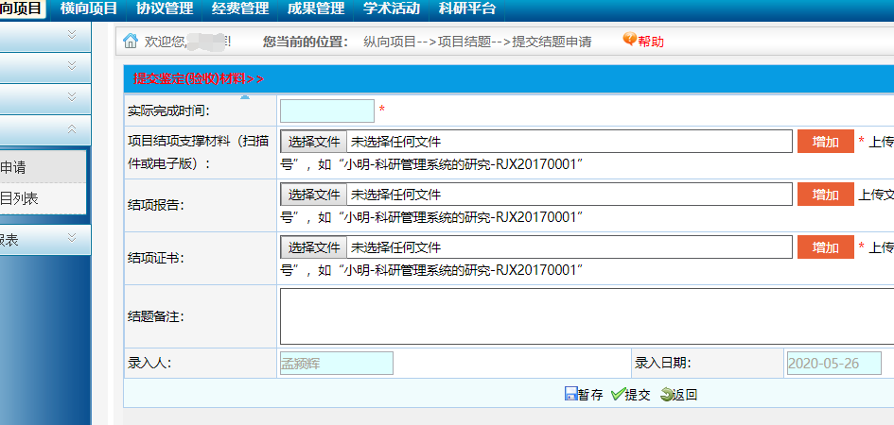

提交结项材料后，提交科研秘书审核，科研秘书审核通过后，通知科技处审核，完成结题。

